BERITA ACARA SERAH TERIMA INVENTARIS
PT. JAKARTA PRIMA CRANES
Wisma JPC, Jl. Mampang Prapatan Raya No.20

No. Dokumen : IT/BAST/2025/06/04
No. Inventaris : 6.2025/LT54.4/WS1LT2
DEPARTEMEN GA-IT

Hari ………………, ……. ………… 2025
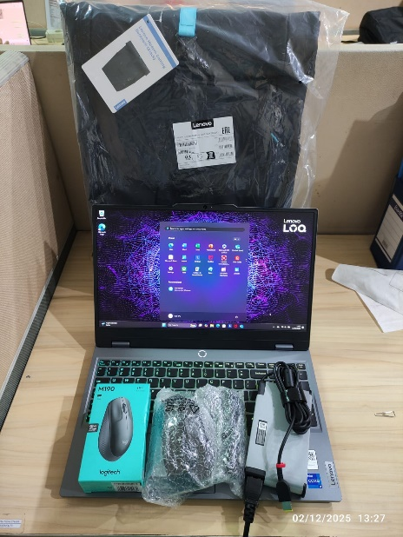
Telah diserahkan inventaris sebagai berikut :
- Laptop LENOVO LOQ 15IRX9 - Type 83DV (1 UNIT)
  - Processor : 13th Generation Intel® Core™ i7-13650HX Processor(Core™ i7-13650HX)
  - Display : NVIDIA® GeForce RTX™ 4050 6GB 15.6'' FHD
  - RAM : 1x 12 GB DDR5-4800 (EXTEND TO 16GB)
  - Storage : 1x 512 GB SSD PCIe (EXTEND TO 1TB)
  - SN : MP2QQR93
  - Warna : Luna Grey
- Charger Laptop (1 Unit)
- Tas Laptop Lenovo (1 Unit)
- Mouse LOQ (1 Unit)
- Mouse Logitech M190 (1 Unit)

Kepada :
Nama : M. Eirsyah Nusa Putra
Divisi : FA
NIK :

Notes :
Laptop ex Husna untuk Karyawan Baru FA.

Menerima,

M. Eirsyah Nusa Putra

Mengetahui,

Ali Rakhman

Menyerahkan,

M N Mahmudi
Menyetujui,

Bramantya Zain

BERITA ACARA SERAH TERIMA INVENTARIS
PT. JAKARTA PRIMA CRANES
Wisma JPC, Jl. Mampang Prapatan Raya No.20

No. Dokumen : IT/BAST/2025/06/04
No. Inventaris : 6.2025/LT54.4/WS1LT2
DEPARTEMEN GA-IT

Hari ………………, ……. ………… 2025
Telah diserahkan inventaris sebagai berikut :
- Laptop LENOVO LOQ 15IRX9 - Type 83DV (1 UNIT)
  - Processor : 13th Generation Intel® Core™ i7-13650HX Processor(Core™ i7-13650HX)
  - Display : NVIDIA® GeForce RTX™ 4050 6GB 15.6'' FHD
  - RAM : 1x 12 GB DDR5-4800 (EXTEND TO 16GB)
  - Storage : 1x 512 GB SSD PCIe (EXTEND TO 1TB)
  - SN : MP2QQR93
  - Warna : Luna Grey
- Charger Laptop (1 Unit)
- Tas Laptop Lenovo (1 Unit)
- Mouse LOQ (1 Unit)
- Mouse Logitech M190 (1 Unit)

Kepada :
Nama : M. Eirsyah Nusa Putra
Divisi : FA
NIK :

Notes :
Laptop ex Husna untuk Karyawan Baru FA.

Menerima,

M. Eirsyah Nusa Putra

Mengetahui,

Ali Rakhman

Menyerahkan,

M N Mahmudi
Menyetujui,

Bramantya Zain

